‘Grote oefening Cisco CCNA 1’
Part 1: VLSM berekening 2
1.1 Vervolledig het IP-adres scheme (=VLSM) 2
Part 2: Config 3
2.1 Config Interfaces 3
2.2 Config switch (basic settings) 3
Part 3: Data flow (beantwoord de vragen) 4
3.1 Voorbereiding 4
3.2 Scenario 1 (communicatie binnen het (sub)netwerk + ARP) 5
3.3 Scenario 2 (communicatie buiten het (sub)netwerk - ARP) 7
3.4 Scenario 3 (communicatie buiten het (sub)netwerk + ARP) 9
Part 4: Config (Transport en network layer) 11
4.1 Management via SSH 11
4.2 Webserver 11
4.3 DNS server 12
4.4 DHCP 14

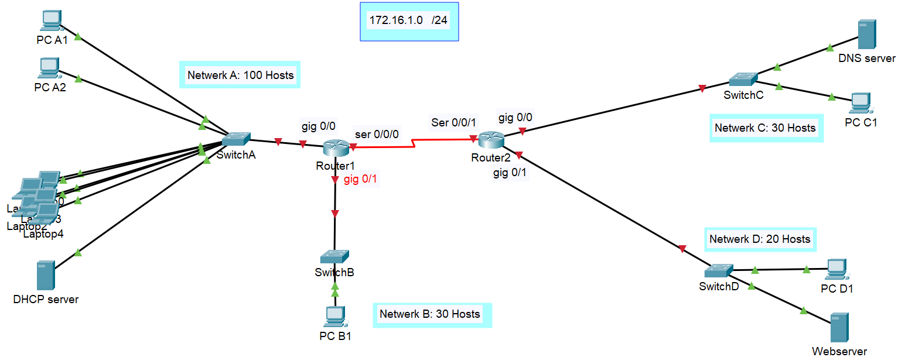

1 Part 1: VLSM berekening

Gegeven: Netwerk 172.16.1.0 /24

Gevraagde configuratie:
- Subnet A: 100 deelnemers
- Subnet B: 30 deelnemers
- Subnet C: 30 deelnemers
- Subnet D: 20 deelnemers
- Subnet WAN: 2 deelnemers

1.1 Vervolledig het IP-adres scheme (=VLSM)

Subnet | Network Address | Prefix | Submask | 1st IP = DG | 2nd IP =  Switch | last IP = server | Broadcast adress
A | 172.16.1.0 | /25 | 255.255.255.128 | 172.16.1.1 | 172.16.1.2 | 172.16.1.126 | 172.16.1.127
B | 172.16.1.128 | /27 | 255.255.255.224 | 172.16.1.129 | 172.16.1.130 | 172.16.1.158 | 172.16.1.159
C | 172.16.1.160 | /27 | 255.255.255.224 | 172.16.1.161 | 172.16.1.162 | 172.16.1.190 | 172.16.1.191
D | 172.16.1.192 | /27 | 255.255.255.224 | 172.16.1.193 | 172.16.1.194 | 172.16.1.222 | 172.16.1.223
E | 172.16.1.224 | /30 | 255.255.255.252 | 172.16.1.225 | 172.16.1.226 | / | 172.16.1.227

2 Part 2: Config

2.1 Config Interfaces
Config de interfaces in de PT oefening en test de connectiviteit met ICMP.
- DG = 1st IP
- Switch = 2nd IP
- Host 1 = 3de IP
- Server = Laatste IP
- Andere interfaces zijn vrij te kiezen.

2.2 Config switch (basic settings)
Configureer één switch (bijvoorbeeld switch B):
- Geef de Switch de hostname "SwitchB"
- Configureer de switch met het paswoord ‘PXL’
- Secure de console port en de terminal lines met paswoord ‘Cisco’
- Zorg dat alle wachtwoorden ten alle tijden versleuteld zijn in de running config.
- Maak een banner met inhoud "HerhalingsOefening"
- Sla je commando’s op zodat de switch de configuratie onthoudt.

Management

- Zorg voor een telnet verbinding met SwitchA vanuit een toestel van netwerk A en test.
- Zorg voor een telnet verbinding met SwitchA vanuit een toestel van een ander netwerk en test.

3 Part 3: Data flow (beantwoord de vragen)

3.1 Voorbereiding
Vervolledig onderstaande tabel:
Interface | MAC addres | → Abbreviation | IP addres | → Abbreviation
PC A1 | 0000.0000.00A1 | MAC_A1 | 172.16.1.3 | IP_A1
PC A2 | 0000.0000.00A2 | MAC_A2 | 172.16.1.4 | IP_A2
PC B1 | 0000.0000.00B1 | MAC_B1 | 172.16.131 | IP_B1
Router1 Gig0/0 | 0000.0000.aaa | MAC_R1_00 | 172.16.1.1 | IP_R1_00
Router1 Gig0/1 | 0000.0000.bbbb | MAC_R1_01 | 172.16.1.129 | IP_R1_01
Router2 Gig0/0 | 0000.0000.cccc | MAC_R2_00 | 172.16.1.161 | IP_R2_00
Router2 Gig0/1 | 0000.0000.dddd | MAC_R2_01 | 172.16.1.193 | IP_R2_01
Switch A | 0003.e449.810c | MAC_SwA | 172.16.1.2 | IP_SwA
Switch B | 000c.85ae.77b3 | MAC_SwB | 172.16.1.130 | IP_SwB

Voorbeeld van een invulling:

MAC destination | MAC source | IP Source | IP destination
MAC_SwA | MAC_A1 | IP_A1 | IP_SwA

3.2 Scenario 1 (communicatie binnen het (sub)netwerk)

Voorbereiding:
De data (een ping bericht) wordt voor de allereerste keer door het netwerk gestuurd van PCA1 naar PCA2.
Zorg dat de ARP cache van PCA1 en PCA2 leeg zijn door arp -d uit te voeren in de cmd van PCA1 en PCA2. Plaats daarna de PT oefening in simulation mode.

3.2.1 Startsituatie :
Commando in terminal van PCA1: ping ‘IP ADDRESS PC A2’

Bij de start van de communicatie wil de interface ‘PC A1’ weten als de interface ‘PC A2’ zich in hetzelfde netwerk bevindt als de PCA1!
- Waarom is dit belangrijk?
…………………………………………………………………………………………
- Hoe kan PCA1 dit te weten komen? Leg kort uit.
…………………………………………………………………………………………
………………………………………………………………………………………..
- Op welke laag van het OSI model gebeurt dit?
…………………………………………………………………………………………

Bericht gaat door de OSI lagen naar beneden tot aan netwerklaag. Daar worden de Source en Destination IP adressen ingevuld. Vervolledig de info voor dit voorbeeld en controleer in PT-simulation mode.

ADRES 1 | ADRES 2 | ADRES 1 | ADRES 2
/NVT/ | /NVT/

3.2.2. ARP
Indien de data voor de allereerste keer wordt verstuurd, gebeurt er een ARP request.

3.2.2a ARP request
- Waarvoor staat ARP?
…………………………………………………………………………………………
- Wat is het nut van ARP in dit voorbeeld?
…………………………………………………………………………………………
- Een ARP request is een broadcast/unicast/multicast/anycast?
- Welke End-devices zullen deze request ontvangen?
- Vul het bericht aan met de info van het ARP protocol en controleer in PT-simulation mode.
ADRES 1 | ADRES 2 | ADRES 1 | ADRES 2
- Welke acties onderneemt de switch met het frame? En verklaar waarom!
- De mac-address-table wordt aangevuld.
- De switch stuurt het frame naar één specifieke poort
- De switch stuurt het bericht naar al de poorten.
3.2.2b ARP reply
- Wat gebeurt er wanneer de ARP-request bij de eindbestemming aankomt?
…………………………………………………………………………………………
- De reply is een broadcast/unicast/multicast/anycast?
- Vul het bericht aan met de info van het ARP protocol en controleer in PT-simulation mode.
ADRES 1 | ADRES 2 | ADRES 1 | ADRES 2
- Welke End-devices zullen deze request ontvangen?
…………………………………………………………………………………………
- Welke acties onderneemt de switch met het frame? En verklaar waarom!
- De mac-address-table wordt aangevuld.
- De switch stuurt het frame naar één specifieke poort
- De switch stuurt het bericht naar al de poorten.
- Via welk commando kan je na de ARP reply de ARP cache opvragen?
Voor welke End-devices is in dit voorbeeld de ARP cache aangevuld?
3.2.3. Vervolg communicatie (na ARP)
Na de ARP request en reply is het mac adres van PCA2 gekend door PCA1. Het bericht wordt nu verstuurd van PCA1 naar PCA2.
- Het bericht is een broadcast/unicast/multicast/anycast?
- Vul het bericht aan met de info van het ARP protocol en controleer in PT-simulation mode.
ADRES 1 | ADRES 2 | ADRES 1 | ADRES 2
- Welke End-devices zullen deze request ontvangen?
…………………………………………………………………………………………
- Welke acties onderneemt de switch met het frame? verklaar waarom en toon dit aan in de CLI van de switch!
- De mac-address-table wordt aangevuld.
- De switch stuurt het frame naar één specifieke poort
- De switch stuurt het bericht naar al de poorten.

3.3 Scenario 2 communicatie buiten het (sub)netwerk - zonder ARP
Opmerking: De data (een ping bericht) wordt niet voor de allereerste keer door de netwerken gestuurd van PC A1 naar PC B1. Verstuur een ping bericht van PCA1 naar PCB1 in real time. Daarna herhaal je de actie in simulation mode.

3.3.1. Startsituatie (netwerk A):
Verstuur een ping bericht van PCA1 naar PCB1 in real time. Daarna herhaal je de actie in simulation mode. Commando in terminal van PCA1: ping ‘IP ADDRESS PC B1’

Bij de start van de communicatie wil de interface ‘PC A1’ weten of de interface ‘PC B1’ zich in hetzelfde netwerk bevindt als de PCA1.
- Waarom is dit belangrijk?
…………………………………………………………………………………………
- Hoe kan PCA1 dit te weten komen?
…………………………………………………………………………………………
- Op welke laag van het OSI model gebeurt dit?
…………………………………………………………………………………………
- Wat is de uitwerking voor het voorbeeld PC A1 naar PC B1
…………………………………………………………………………………………
…………………………………………………………………………………………
- Wat is het verschil met scenario 1?
…………………………………………………………………………………………
- Wat is het nut van een default gateway in dit scenario?
…………………………………………………………………………………………
- Waar haalt PC A1 de adresgegevens van de default gateway?
…………………………………………………………………………………………
- Het DG-adres wordt in PC A1 geconfigureerd met een IP-adres/mac-adres/netwerkadres/name.

Het bericht gaat door de OSI lagen naar beneden tot aan netwerklaag, daar worden de Source en Destination IP adressen ingevuld. Verder naar beneden wordt in de data-link layer de MAC adressen toegevoegd. Vervolledig de info voor dit voorbeeld en controleer in PT-simulation mode.
ADRES 1 | ADRES 2 | ADRES 1 | ADRES 2

3.3.2. Communicatie binnen het netwerk (netwerk A)

- Het bericht bereikt de DG binnen het netwerk op basis van het IP/MAC adres van de DG. Verklaar: ………………………………………………………………………………………
- Dit is een voorbeeld van een broadcast/unicast/multicast/anycast?
- Welke End-devices zullen deze request ontvangen?
- Werd hier gebruik gemaakt van een ARP request? JA/NEE
- Verklaar: ……………………………………………………………………………………
- Vul het bericht aan met de info die de switch zal zien en verklaar. (controleer in PT)
ADRES 1 | ADRES 2 | ADRES 1 | ADRES 2
- Welke acties onderneemt de switch met het frame en verklaar waarom.
- De mac-address-table wordt aangevuld.
- De switch stuurt het frame naar één specifieke poort
- De switch stuurt het bericht naar al de poorten.

3.3.3. Router
- Verkaar in eigen woorden wat er gebeurt wanneer het bericht bij de router aankomt?
…………………………………………………………………………………………
…………………………………………………………………………………………
- Het bericht wordt ‘geaccepteerd’ door de router op basis van het IP/MAC adres. Met andere woorden door de info in het FRAME/PACKET.
- De router zal in een routing table opzoeken hoe het packet verder te routeren.
Welk CLI commando toont deze tabel op de router?
…………………………………………………………………………………………

3.3.4. Netwerk van interface PC B1 (netwerk B)
- Via interface G0/0 / G0/1 SER0/0/0 komt het bericht aan in het netwerk van PC B1.
- Deze interface noemen we ………………………….. van netwerk B.
- Heeft deze interface een ARP table? Zo ja, geef deze weer in de CLI.

3.3.4A. Communicatie in het netwerk van interface PCB1
- Dit bericht is een broadcast/unicast/multicast/anycast?
- Vul het bericht aan met de info van het ARP protocol en controleer in PT-simulation mode.
ADRES 1 | ADRES 2 | ADRES 1 | ADRES 2
- Welke interfaces zullen dit bericht ontvangen? …………………………………………………………………………………………
- Welke acties onderneemt de switch met het frame? verklaar waarom en toon dit aan in de CLI van de switch!
- De mac-address-table wordt aangevuld.
- De switch stuurt het frame naar één specifieke poort
- De switch stuurt het bericht naar al de poorten.

3.3.4b reply van interface PCB1
- Dit bericht is een broadcast/unicast/multicast/anycast?
- Vul het bericht aan met de info van het ARP protocol en controleer in PT-simulation mode.
ADRES 1 | ADRES 2 | ADRES 1 | ADRES 2
- Welke interfaces zullen dit bericht ontvangen?
…………………………………………………………………………………………
- Welke acties onderneemt de switch met het frame? Verklaar waarom en toon dit aan in de CLI van de switch!
- De mac-address-table wordt aangevuld.
- De switch stuurt het frame naar één specifieke poort
- De switch stuurt het bericht naar al de poorten.

3.4 Scenario 3 (communicatie buiten het (sub)netwerk + ARP)
In het laatste scenario overlopen we terug een communicatie tussen twee deelnemers van een verschillend netwerk. Ditmaal tussen de deelnemers PCA1 en PC C1. Ook nemen we ARP mee in rekening voor de bespreking van de dataflow.

3.4.1.Startsituatie
Zorg met de juiste CLI commands dat al de ARP caches leeg zijn voor de desbetreffende interfaces (=communicatie van PC A1->PC C1)
- Voor hoeveel interface moeten we de cache clearen?
- Wat heeft dit als gevolg?

3.4.2.Dataflow buit het netwerk + ARP
Overloop het scenario in simulation mode voor de communicatie van PCA1 naar PCC1. Geef voor elke stap een aanvulling van de info in het bericht.

Start van communicatie @PCA1, ARP-request (noteer ook de ARP request in het frame)
ADRES 1 | ADRES 2 | ADRES 1 | ADRES 2
Start van communicatie @PCA1 (=na ARP-reply, ARP cache gevuld)
ADRES 1 | ADRES 2 | ADRES 1 | ADRES 2
Inkomend bericht @ Switch A1
ADRES 1 | ADRES 2 | ADRES 1 | ADRES 2
Inkomend bericht @Router 1
ADRES 1 | ADRES 2 | ADRES 1 | ADRES 2
Uitgaand bericht @Router 2
ADRES 1 | ADRES 2 | ADRES 1 | ADRES 2
Inkomend bericht @Switch C1
ADRES 1 | ADRES 2 | ADRES 1 | ADRES 2
Inkomend bericht @ PC C1
ADRES 1 | ADRES 2 | ADRES 1 | ADRES 2
Uitgaand bericht @PC C1 (=Reply)
ADRES 1 | ADRES 2 | ADRES 1 | ADRES 2
…………………….

3.Communicatie in real-time
Plaats PT terug in real-time en clear al de ARP caches van de nodige interfaces. (Plaats de opgave terug naar de start van dit scenario.)

- Wat is de eerste respons van het ping commando? Request timed out / destination host unreachable / Reply ok ?
- Ping opnieuw. Is de respons hetzelfde? J/N
- Ping naar een niet bestaand netwerk. Wat is de respons van het ping commando? Request timed out / destination host unreachable / Reply ok ?
- Wat is het verschil tussen
  - Request timed out
  - Reply from 192.168.2.100: Destination host unreachable
  - Reply form 192.168.1.10 bytes=32 time=12ms TTL=224

4 Part 4: Config (Transport en network layer)

4.1 Management via SSH
Configureer op switch D, SSH met modulus 2048, gebruik de domeinnaam example.com.
De werking en configuratie hebben we tot nu toe nog niet gezien, maar hieronder vind je de commands nodig voor het opzetten van een SSH verbinding.

Op de switch:
Switch# Hostname SSHExample
SSHExample(config)# ip domain-name example.com
SSHExample(config)# crypto key generate rsa general-keys modulus 2048
SSHExample(config)# username ExampleUser secret Str0ng3rPa55w0rd
SSHExample(config)# line vty 0 4
SSHExample(config-line)# transport input ssh
SSHExample(config-line)# login local

Op een host (inloggen met SSH):
ssh - l ExampleUser A.B.C.D

password Str0ng3rPa55w0rd

- Maak een SSH verbinding van PC A1 naar SwitchD
- Wat is het verschil met een Telnet verbinding?
…………………………………………………………………………………………
- Wanneer gebruik je SSH?
…………………………………………………………………………………………

4.2 Webserver
Config HTTP
Ga naar de server in netwerk A en schakel de webfunctie in.
werkwijze:
- Configureer de interface van de server en test deze met ICMP.
- Enable http
- Tune de website
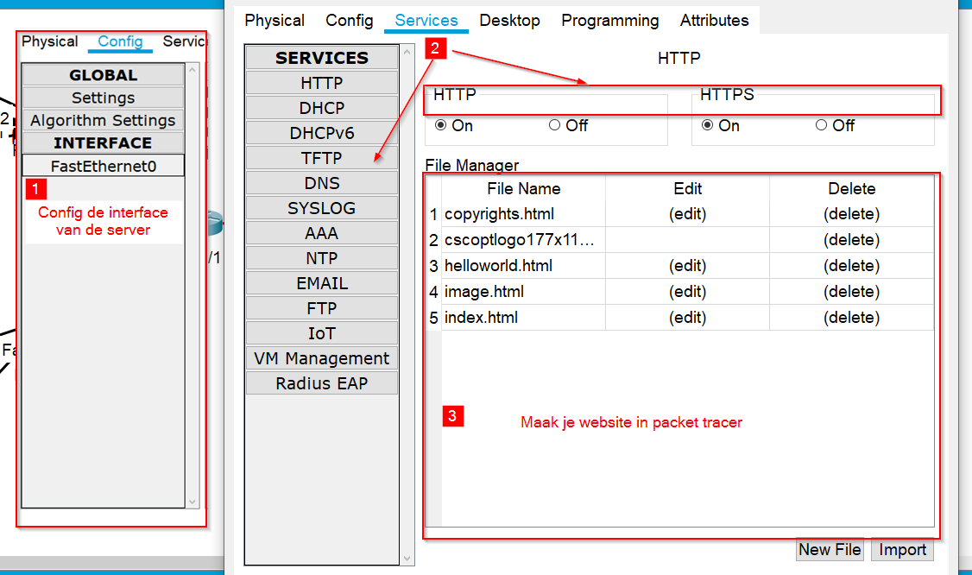
- Ga naar toestel PC A1 en probeer de webpagina te openen via het IP adres van de webserver. Als het goed is moet je nu jouw webpagina zien.
- Waarom kan je geen URL ingeven?
…………………………………………………………………………………………
- Kan dit ook in jouw browser (rechtstreeks naar een IP surfen)? Ga via je browser naar 193.190.154.242.
Wat kan je hieruit besluiten?
…………………………………………………………………………………………

Experimenteer verder met het HTTP protocol.
- Zet de PT oefening op simulation mode.
  - Schakel het protocol HTTP in en bekijk de berichten die verstuurd worden.
    - HTTP is een protocol op de …………. Layer
    - HTTP staat voor ……………………………..
  - Schakel het protocol TCP & UDP in en bekijk de berichten die verstuurd worden.
    - TCP is een protocol op de ……….... Layer
    - TCP staat voor …………………………….…
    - HTTP maakt gebruik van TCP/UDP en gebruikt poort nummer: …….
- Experimenteer eventueel verder met het tabblad HTTP op de server.

4.3 DNS server
Config DNS
Ga naar de server in netwerk A en configureer de webfunctie. Werkwijze:
- Configureer de interface van de server en test deze met ICMP.
- Enable DNS
- Maak een DNS record aan.
Geef een name (=URL) → Geef het bijbehorende IP adres (=locatie van de webserver) → add.

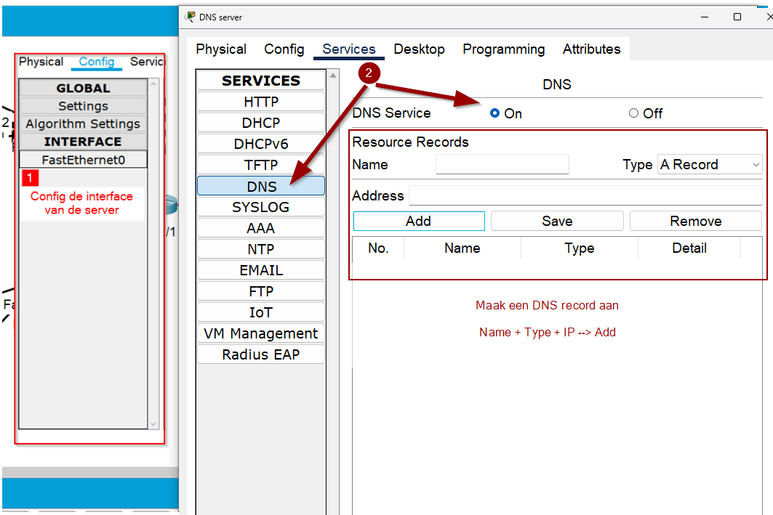
- Test de DNS functie bij één van de interfaces.
  - Vul het IP adres van de DNS server in bij de IP settings van een host
  - Ga naar de browser en geef jouw URL in de browser.
  - Troubles?
    - Kan het enddevice de DNS server bereiken? Test!
    - Is het enddevice correct ingesteld? (IP+submask+DNS server) Test!
    - Kan het enddevice het IP van de webserver bereiken? Test!

Experimenteer verder met het DNS protocol.
- Zet de PT oefening op simulation mode.
  - Schakel het protocol DNS protocol in en bekijk de berichten die verstuurd worden.
    - DNS is een protocol op de ….. Layer
    - DNS staat voor ……………………
  - Schakel het protocol TCP & UDP in en bekijk de berichten die verstuurd worden.
    - TCP en UDP zijn protocollen op de ….. Layer
    - TCP staat voor ……………………, UDP voor ………………..
    - DNS maakt gebruik van TCP/UDP en gebruikt poort nummer: ………..
- Experimenteer eventueel verder met het tabblad DNS op de server.

4.4 DHCP
Config DHCP
Config een DHCP-server via de server in netwerk A
- Bekijk de settings van de laptops in het netwerk A. (Deze staan op DHCP)
- Wat betekent APIPA
…………………………………………………………………………………………
- Ga naar de server in netwerk A en configureer de DHCP functie. Werkwijze:
- Configureer de interface van de server en test deze met ICMP.
- Enable DHCP
- Maak een DHCP pool aan.
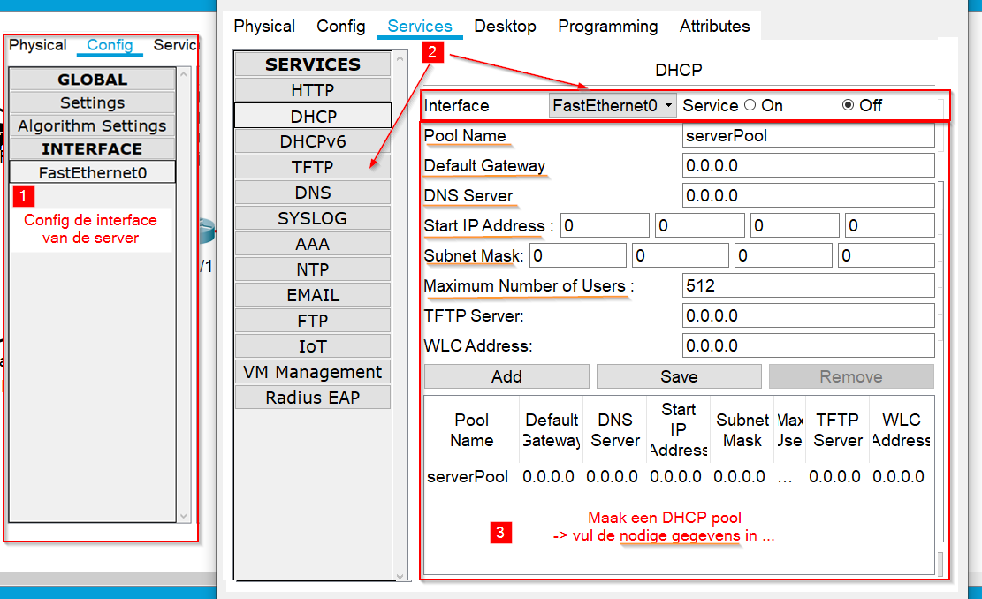
Test de werking van de laptops.
- Wat kan een DHCP-server ‘aanbieden’ aan een host-interface?
  - 1. ……………….
  - 2. ………………..
  - 3. ………………..
  - 4. ………………..
Experimenteer verder met het DHCP protocol.
- Zet de PT oefening op simulation mode.
  - Schakel het DHCP protocol in en bekijk de berichten die verstuurd worden.
    - DHCP is een protocol op de ….. Layer
    - DHCP staat voor ……………………
  - Schakel de protocollen TCP & UDP in en bekijk de berichten die verstuurd worden.
    - TCP en UDP zijn protocollen op de ….. Layer
    - TCP staat voor ……………………, UDP voor ………………..
    - DHCP maakt gebruik van TCP/UDP en gebruikt poort nummers: ………..
- Experimenteer eventueel verder met het tabblad DHCP op de server.

